

REGLAMENTO DEL III FESTIVAL

DE DRAGON BOAT

“BAHÍA DE SANTOÑA“

LOS DIAS 16, 17 y 18 de mayo de 2025

III MEMORIAL LOLA ECHEVARRIA

EVENTO:

III Festival de Dragón Boat “Bahía de Santoña“

ORGANIZACIÓN:

La organización del evento correrá a cargo del Club Deportivo Elemental Cantabria en Rosa y la ejecución y control de la prueba deportiva correrá a cargo de la Federación Cántabra de Piragüismo.

LUGAR, FECHA

Localidad de “**Santoña**”, de Cantabria, los días **16, 17 y 18 de mayo de 2025**.

PARTICIPACIÓN:

Estará abierta a todos los clubes de España que cumplan los requisitos establecidos, así como las normas aprobadas por la asamblea de la FEP sobre **afiliación de clubes y deportistas** **para la temporada 2025**.

INSCRIPCIONES:

-El número de participantes estará limitado a **12 barcos** ( Dragón DB12 )

-Siendo seleccionados los 12 primeros en inscribirse. De existir más de doce inscripciones, estas, se encontrarán en reserva, ante una posible baja.

-Se podrán realizar inscripciones conjuntas con **participantes de diferentes clubes.** Pero, deberán participar en la regata como Selección, no como club.

-Los clubes interesados en participar deberán enviar su solicitud (Anexo I), **antes de las 23:59 h del día 18.04.25**, por escrito al Club Deportivo Elemental Cantabria en Rosa, a cualquiera de los correos: [agabe60@gmail.com](mailto:agabe60@gmail.com) , o [martatorpe@hotmail.com](mailto:martatorpe@hotmail.com)

REUNION DE CAPITANAS

Se celebrará el **viernes, día 16, a las 17:00 horas en el lugar a designar**.

En esta reunión se confirmarán las palistas que participarán en cada embarcación.

Durante la reunión de capitanas será obligatorio que los representantes de cada equipo hagan entrega al comité organizador de una **copia del DNI** de todas las palistas inscritas.

Los jueces podrán solicitar antes o después de cada regata, al azar, el DNI de cada una de las tripulantes de la embarcación.

OFICINA DE LA ORGANIZACION

No habrá oficina de la organización de forma permanente ni reunión de Capitanas.

La Directora de Regatas estará disponible de forma telefónica en todo momento para atender las solicitudes de información que se precise.

A través de WhatsApp se creará un grupo en el estarán incluidos las Capitanas que hayan inscrito los clubes participantes, junto a la Directora de Regatas, y se remitirá toda la información pertinente a dicho grupo.

PARTICIPACIÓN DE PALISTAS

Para que un Palista pueda participar, además de lo indicado en las Bases Generales de Competición 2025, se especifican las normas siguientes:

- En las categorías DB12 las tripulaciones deberán estar compuestas por un **mínimo de 8 palistas y un máximo de 12 palistas**.

- Todos estos palistas inscritos dentro de la misma **categoría BCS**, podrán intercambiarse entre ellos en las distintas series del campeonato.

- Tanto tambor como timonel quedan fuera de pertenecer a la categoría BCS.

CATEGORÍAS, MODALIDADES Y DISTANCIA

La categoría será exclusivamente la de **BCS**

La modalidad será **DB12**

La distancia del recorrido tendrá **200 m** de longitud y serán en línea recta.

SISTEMA DE CLASIFICACIÓN Y PUNTUACIÓN

Se realizarán series donde participarán 3 embarcaciones, cada una por su calle y con la tablilla acorde a dicha calle.

La clasificación dependerá del número de participantes.

CONTROL DE EMBARCACIONES

Cada embarcación deberá de llevar la tablilla correspondiente a su calle que irá fijada al porta-tablillas con un pasador.

UNIFORMIDAD

Será obligatorio que todos los deportistas utilicen la **vestimenta oficial de su club**.

MATERIALES

La organización facilitará los barcos de competición y palas (de madera) para los deportistas en caso de que fuera necesario, así como embarcación de entrenamiento en función de la disponibilidad.

COMITE DE REGATAS

Quedará formado en la reunión de Capitanas el día 16 de la siguiente forma:

- La Directora de Regatas.

- La Coordinadora de Seguridad

- Un Delegado del Club, elegido de entre los que acrediten su asistencia.

EL COMITE DE REGATAS podrá en todo momento modificar y dar nuevas instrucciones, cuando causas convenientes lo aconsejen sobre cuanto se recoge en esta Normativa.

JUECES Y ÁRBITROS

El equipo arbitral será designado por la FCP.

COORDINADOR DE SEGURIDAD

De conformidad con la legislación vigente, por parte de la Organización existirá una persona que será la responsable de seguridad de la Regata.

TROFEOS Y MEDALLAS

Se otorgarán los Premios siguientes:

Al primer clasificado: Medalla de Oro y Trofeo

Al segundo clasificado: Medalla de plata y Trofeo

Al tercer clasificado: Medalla de Bronce y Trofeo

Al mejor clasificado Cántabro: Trofeo “ III Memorial Lola Echevarria “

Para la recepción del premio se necesita la presencia física de los galardonados, que deberán personarse con la uniformidad debida en el momento y lugar establecido por la organización.

Los deportistas premiados, deberán estar cinco (5) minutos antes de la entrega de premios a las instrucciones del organizador, en un espacio habilitado al efecto para ellos.

**TROFEO LOLA ECHEVARRIA**

El Club Deportivo Elemental Cantabria en Rosa, en su vinculación a la Asociación Cantabria en Rosa, y junto al Gobierno de Cantabria, han creado en el año 2023 el Trofeo “ Lola Echevarria “, en memoria de nuestra amiga, que formó parte de esta Asociación, donde colaboró desde su creación de forma permanente.

Por tanto, la Asociación Cantabria en Rosa, comunica a todos los Clubes participantes en el Festival “ Bahía de Santoña “, la disputa del “TROFEO LOLA ECHEVARRIA”,

según las siguientes: C L Á U S U L A S:

1.-El TROFEO LOLA ECHEVARRIA, se instaura a instancias de la Asociación Cantabria en Rosa.

2.-El TROFEO LOLA ECHEVARRIA, premia al Primer clasificado de Cantabria en el Festival Dragón Boat “ Pantano del Ebro “.

INFORMACIÓN

Para cualquier información relacionada con este FESTIVAL puede consultarse a través del teléfono 665 518 223, o por escrito a los correos [agabe60@gmail.com](mailto:agabe60@gmail.com) , o [martatorpe@hotmail.com](mailto:martatorpe@hotmail.com)

Santoña, 17 de enero de 2025

LA DIRECCIÓN DE REGATA

**Programación del Festival:**

|  |  |  |
| --- | --- | --- |
| Evento | Fecha límite | Observaciones |
| Pre-inscripción | 18.04.2025  A las 23:59 h. | Para participar, los equipos deberán enviar un correo electrónico al ANEXO 1 antes de fecha límite. |
| Confirmación de Inscripción | 16.05.2025 en la reunión de Capitanas | Confirmar, o modificar, en la reunión de Capitanas. |
| Llegada equipos |  |  |
| Encuentro capitanas | Viernes 16, a las 17:00 h. | La reunión de capitanes se invita a participar a un representante de cada equipo.  La sede de la reunión de capitanas será designado. |
| Regatas | Sábado 17 y Domingo 18 | Las eliminatorias y finales del BCS comenzará a las 08:30 hasta las 12:00 del sábado y domingo. |
| Ceremonia de las Flores | Domingo 18 | Ceremonia de flores y Memorial de Lola Echevarria. |
| Ceremonia de Premiación | Domingo 18 | Después de la Ceremonia de las Flores se continuará con la Ceremonia de Trofeos. |

**ANEXO I**

**PREINSCRIPCIÓN:**

Deberán envirlas, los Clubs, antes de las 23:59 horas, del día 18 de abril de 2025, cubriendo este Anexo I y enviándolo al correo: [agabe60@gmail.com](mailto:agabe60@gmail.com) , o [martatorpe@hotmail.com](mailto:martatorpe@hotmail.com)

|  |  |  |  |
| --- | --- | --- | --- |
| CLUB: |  | | |
|  | NOMBRE | DNI | LICENCIA 2025 |
| TAMBOR |  |  |  |
| PATRÓN |  |  |  |
| PALISTA 1 |  |  |  |
| PALISTA 2 |  |  |  |
| PALISTA 3 |  |  |  |
| PALISTA 4 |  |  |  |
| PALISTA 5 |  |  |  |
| PALISTA 6 |  |  |  |
| PALISTA 7 |  |  |  |
| PALISTA 8 |  |  |  |
| PALISTA 9 |  |  |  |
| PALISTA 10 |  |  |  |
| PALISTA 11 |  |  |  |
| PALISTA 12 |  |  |  |

**ANEXO II**

**CONFIRMACION DE INSCRIPCIÓN:**

La confirmación de inscripciones se presentará en la Reunión de CAPITANAS el día 16 de mayo, donde se indicarán las tripulaciones definitivas.

|  |  |  |  |
| --- | --- | --- | --- |
| CLUB: |  | | |
|  | NOMBRE | DNI | LICENCIA 2025 |
| TAMBOR |  |  |  |
| PATRÓN |  |  |  |
| PALISTA 1 |  |  |  |
| PALISTA 2 |  |  |  |
| PALISTA 3 |  |  |  |
| PALISTA 4 |  |  |  |
| PALISTA 5 |  |  |  |
| PALISTA 6 |  |  |  |
| PALISTA 7 |  |  |  |
| PALISTA 8 |  |  |  |
| PALISTA 9 |  |  |  |
| PALISTA 10 |  |  |  |
| PALISTA 11 |  |  |  |
| PALISTA 12 |  |  |  |

**ANEXO III**

Campo de Regatas.

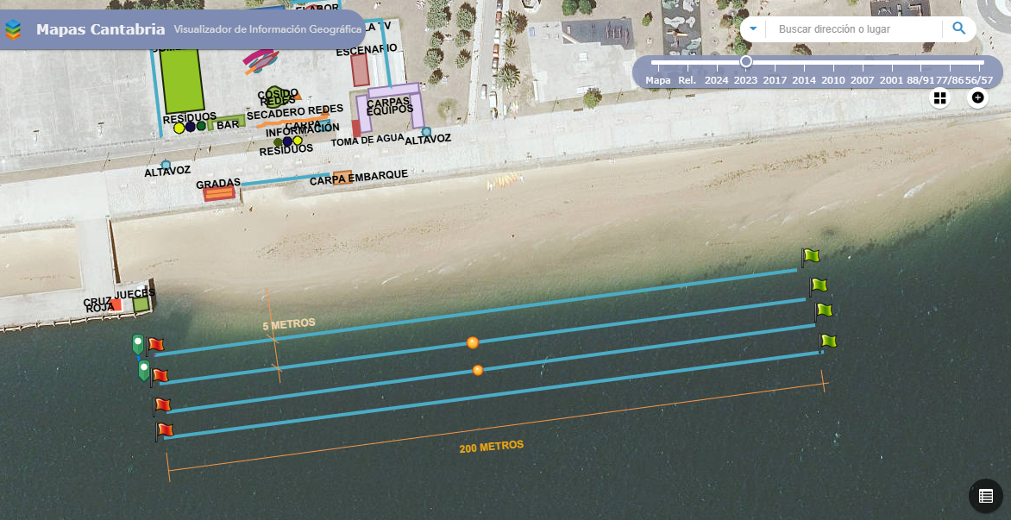

“Secadero” – Acceso Actividades y al Campo de Regatas.

